Plans de gestion des sites LIFE Elia

UG:UM206 - Circuit: 70.308,70.309: pylône 5 au 12
Nom complet de l’UG: RECOGNE/HATRIVAL/HATRIVAL SNCB 70KV LI

Action LIFE: Lisière restaurée : 5 polygone(s) (0.05, 0.24, 0.15, 0.06, 0.83 ha)
Autres actions LIFE sous cette/ces portée(s): Fauche

Commune(s): Libramont-Chevigny

Triage(s) DNF concerné(s): Hatrival (BELGES Gérard - GSM: 0477 78 16 14)

Cantonnement(s) DNF concerné(s):SAINT-HUBERT (061/61.21.20)
Info actualisées sur Le portail environnement de Wallonie

Gestionnaire (+ Propriétaire):
ID | Gestionnaire | Propriétaires
SP_910 | Elia | Commune De Libramont-Chevigny
SP_911 | Elia | Commune De Libramont-Chevigny
SP_912 | Elia | Commune De Libramont-Chevigny
SP_909 | Elia | Commune De Libramont-Chevigny
SP_913 | Elia | Commune De Libramont-Chevigny
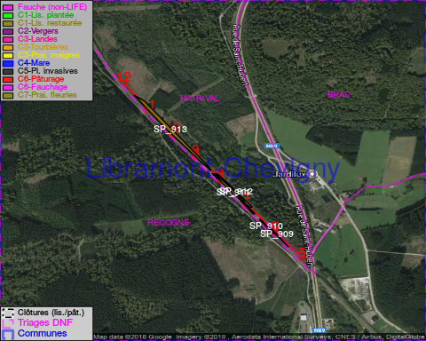

GESTION:

Objectif à long terme :

Lisière structurée stabilisée par sélection d’espèces arbustives

Tous les aménagements ont été terminés en December 2017

Détail par portée
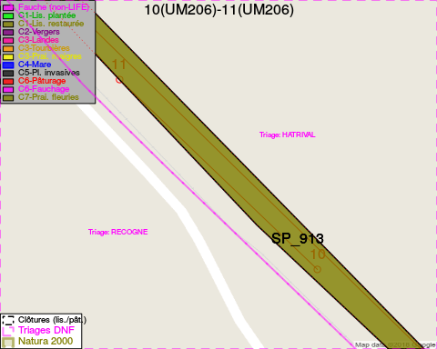
Adresse propriétaire:
- [SP_910] Commune De Libramont-Chevigny: Pl Communale 1 Libramont-Chevigny
- [SP_911] Commune De Libramont-Chevigny: Pl Communale 1 Libramont-Chevigny
- [SP_912] Commune De Libramont-Chevigny: Pl Communale 1 Libramont-Chevigny
- [SP_909] Commune De Libramont-Chevigny: Pl Communale 1 Libramont-Chevigny
- [SP_913] Commune De Libramont-Chevigny: Pl Communale 1 Libramont-Chevigny
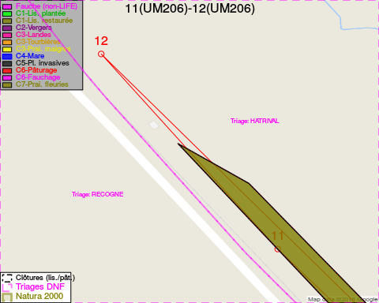
Adresse propriétaire:
- [SP_910] Commune De Libramont-Chevigny: Pl Communale 1 Libramont-Chevigny
- [SP_911] Commune De Libramont-Chevigny: Pl Communale 1 Libramont-Chevigny
- [SP_912] Commune De Libramont-Chevigny: Pl Communale 1 Libramont-Chevigny
- [SP_909] Commune De Libramont-Chevigny: Pl Communale 1 Libramont-Chevigny
- [SP_913] Commune De Libramont-Chevigny: Pl Communale 1 Libramont-Chevigny
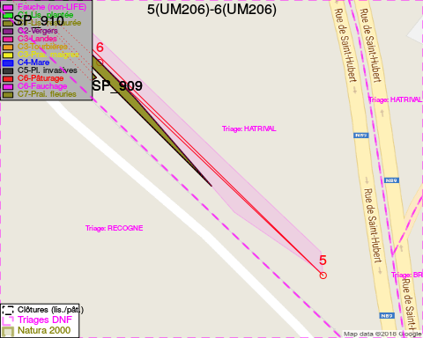
Adresse propriétaire:
- [SP_910] Commune De Libramont-Chevigny: Pl Communale 1 Libramont-Chevigny
- [SP_911] Commune De Libramont-Chevigny: Pl Communale 1 Libramont-Chevigny
- [SP_912] Commune De Libramont-Chevigny: Pl Communale 1 Libramont-Chevigny
- [SP_909] Commune De Libramont-Chevigny: Pl Communale 1 Libramont-Chevigny
- [SP_913] Commune De Libramont-Chevigny: Pl Communale 1 Libramont-Chevigny
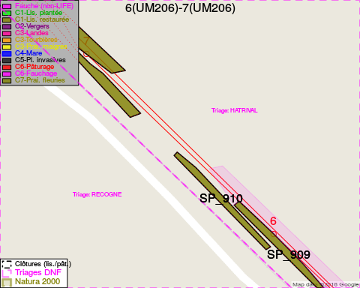
Adresse propriétaire:
- [SP_910] Commune De Libramont-Chevigny: Pl Communale 1 Libramont-Chevigny
- [SP_911] Commune De Libramont-Chevigny: Pl Communale 1 Libramont-Chevigny
- [SP_912] Commune De Libramont-Chevigny: Pl Communale 1 Libramont-Chevigny
- [SP_909] Commune De Libramont-Chevigny: Pl Communale 1 Libramont-Chevigny
- [SP_913] Commune De Libramont-Chevigny: Pl Communale 1 Libramont-Chevigny
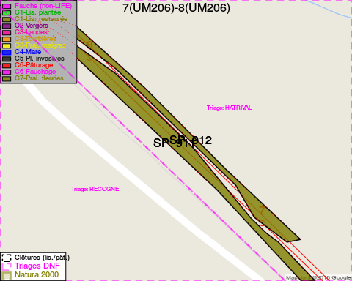
Adresse propriétaire:
- [SP_910] Commune De Libramont-Chevigny: Pl Communale 1 Libramont-Chevigny
- [SP_911] Commune De Libramont-Chevigny: Pl Communale 1 Libramont-Chevigny
- [SP_912] Commune De Libramont-Chevigny: Pl Communale 1 Libramont-Chevigny
- [SP_909] Commune De Libramont-Chevigny: Pl Communale 1 Libramont-Chevigny
- [SP_913] Commune De Libramont-Chevigny: Pl Communale 1 Libramont-Chevigny
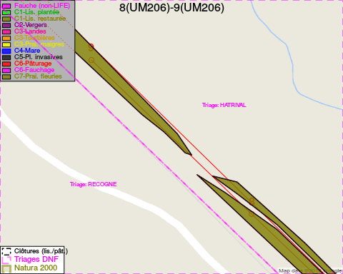
Adresse propriétaire:
- [SP_910] Commune De Libramont-Chevigny: Pl Communale 1 Libramont-Chevigny
- [SP_911] Commune De Libramont-Chevigny: Pl Communale 1 Libramont-Chevigny
- [SP_912] Commune De Libramont-Chevigny: Pl Communale 1 Libramont-Chevigny
- [SP_909] Commune De Libramont-Chevigny: Pl Communale 1 Libramont-Chevigny
- [SP_913] Commune De Libramont-Chevigny: Pl Communale 1 Libramont-Chevigny
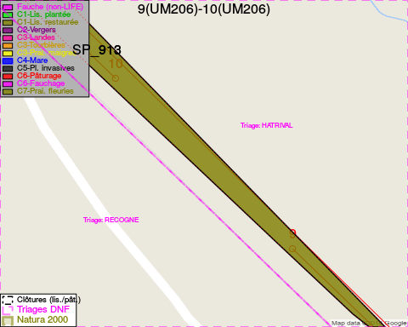
Adresse propriétaire:
- [SP_910] Commune De Libramont-Chevigny: Pl Communale 1 Libramont-Chevigny
- [SP_911] Commune De Libramont-Chevigny: Pl Communale 1 Libramont-Chevigny
- [SP_912] Commune De Libramont-Chevigny: Pl Communale 1 Libramont-Chevigny
- [SP_909] Commune De Libramont-Chevigny: Pl Communale 1 Libramont-Chevigny
- [SP_913] Commune De Libramont-Chevigny: Pl Communale 1 Libramont-Chevigny

Document réalisé le 09/05/2018

